知识产权管理系统使用说明
系统网址：http://zscq.hfhcdqsb.com/admin/login.html
- 登录，每个研究室可申请1个账号，请联系denglin@ipp.ac.cn
登录界面如图，登录按钮下方查看论文链接，可以不登录查看所有已上传信息；
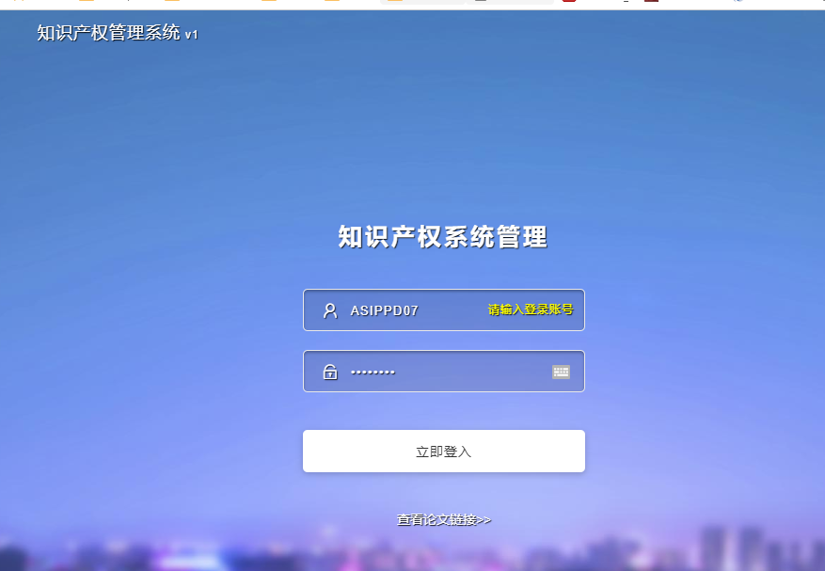
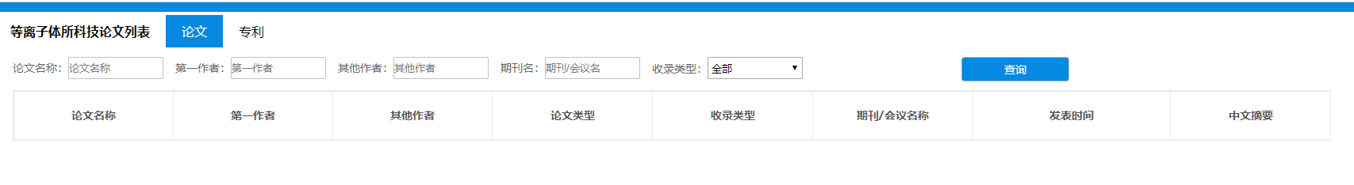
- 认识菜单
登录进入系统后，左侧为系统菜单，如下图：
  - 课题号项目（项目列表）。是项目号，目前已经导入所里绝大多数项目，包括CRAFT项目，在录入信息时需要选择致谢项目，如果系统中没有录入的项目，需要在项目列表自己添加，具体见3.1；
  - 期刊管理（期刊列表），已经根据论文公示平台信息导入期刊信息，由于涉及到分区奖励问题，因此不可自己添加，如没有对应期刊请联系denglin@ipp.ac.cn ，具体见3.2；
  - 会议管理（会议列表），与期刊信息相同，已经导入部分信息，如没有，可自己添加，具体见3.3；
  - 论文管理。论文列表中显示本账号上传的所有论文，可以添加新的论文；暂存列表中是添加过程中暂存的论文信息（信息未填完整），具体见3.4；
  - 专利软著管理。专利列表和软著列表，功能参照论文列表，具体见3.5
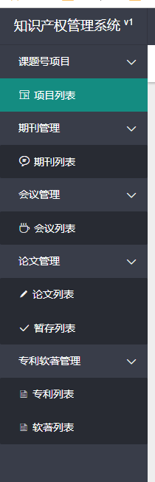
- 功能简介
  - 项目管理
点击 项目列表，可查看所有项目，可以根据项目名称、项目号、负责人进行搜索，也可以导出所有项目信息（excel），右上角点击 添加项目，可以录入系统中没有录入的新项目（普通账号目前不开放批量导入）。
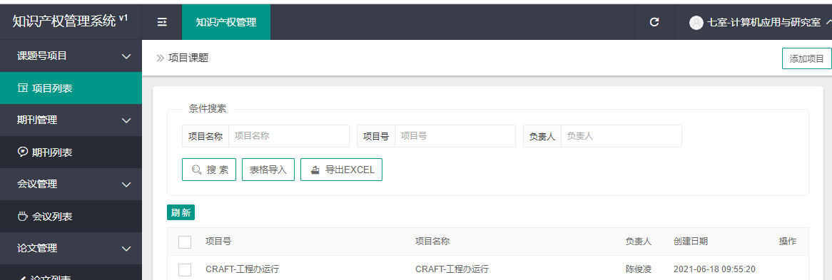
搜索栏
导出所有信息
这里批量导入不可用
这里逐一添加项目

添加项目填写：项目号、项目名称、负责人，均为必填项，如下图所示：
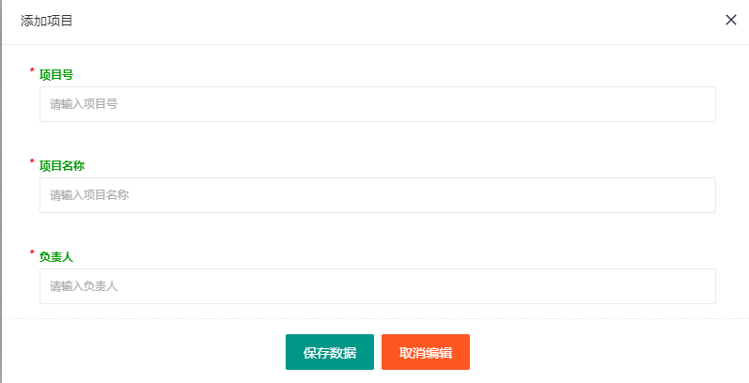
  - 期刊管理
点击 期刊列表，可以查看/搜索所有系统中已录入期刊，若没有，请联系denglin@ipp.ac.cn录入。
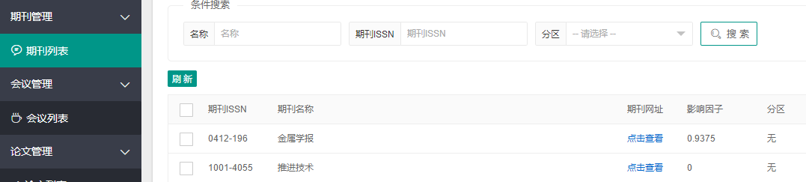
  - 会议管理
点击 会议列表，可查看/搜索系统中已录入会议信息，若没有，可以点击右上角 添加会议，自行添加；
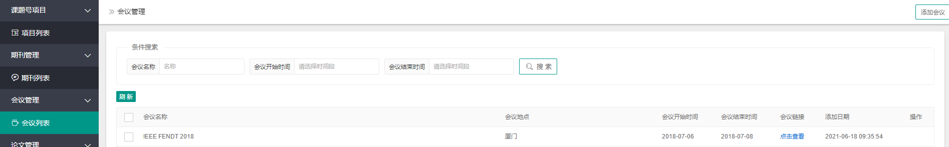
这里添加会议

添加会议需要录入信息：会议名称（请尽量用官方全称），会议地点，会议开始/结束时间，会议链接，其中有红色*的未必填项，会议名称是唯一标示，不可重复；
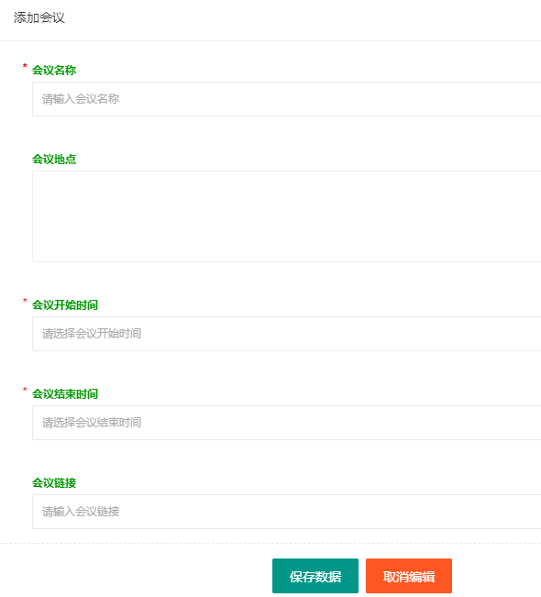
  - 论文管理
    - 论文列表
点击 论文列表，进入论文信息页面，可以查看/搜索论文信息（仅该账号上传的信息），可批量导出论文信息（Excel表格）；右上角点击 添加，可以添加新的论文；
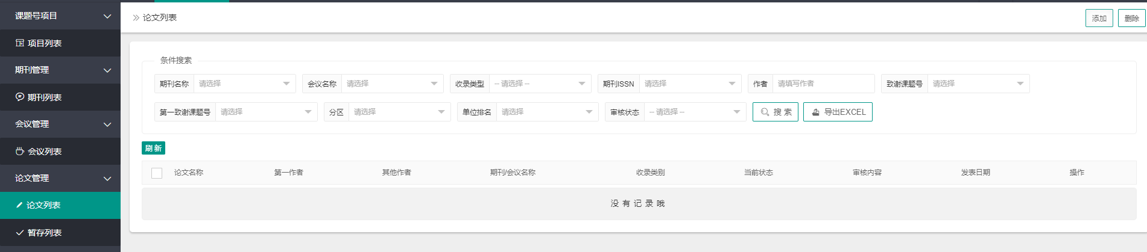
这里添加论文

添加论文信息较多，如果不能一次填完可以暂存下次继续，如图所示，*是必填项，所属部门一般是默认本部门不可修改，类型选择期刊/会议论文，收录类别可多选，作者都是手动输入（中国作者请使用中文全名），其他作者默认是无，若有请手动输入即可，多个人名用“，”隔开，期刊名称直接选择（可边输入边查询选择），如果没有期刊需要联系添加， 期刊名称选择以后，ISSN，分区影响因子等都会自动带入，不可修改，致谢项目号同理；科研数据存放地若有需要填写存放地点；原文链接必须录入，同时需要上传发表的原文PDF。
信息填写完成点保存数据即提交到管理员处审核，或者点击暂存，保存为草稿。
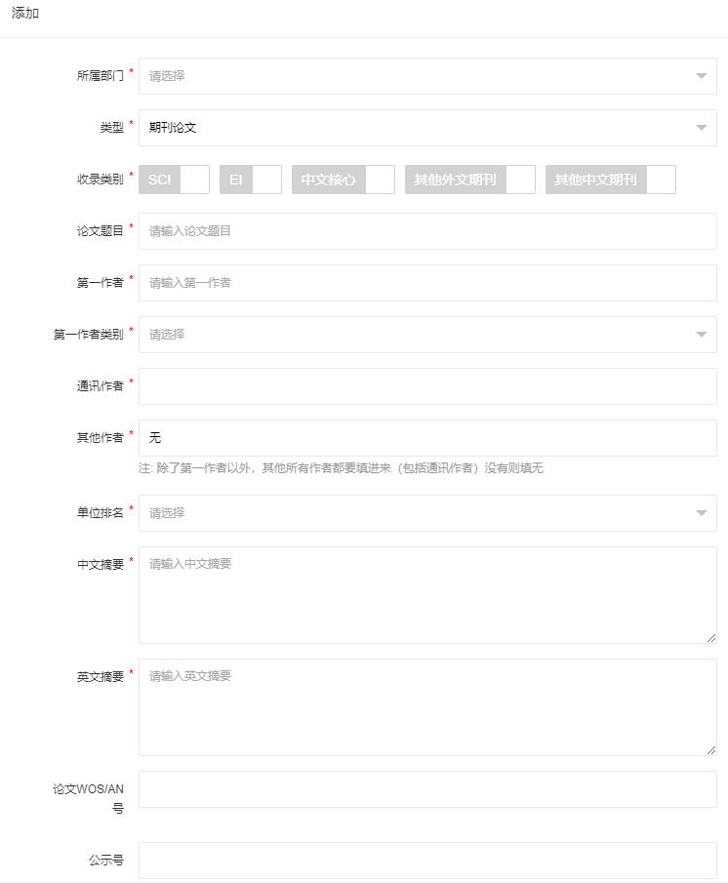
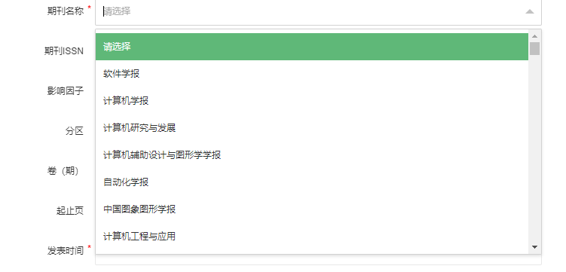
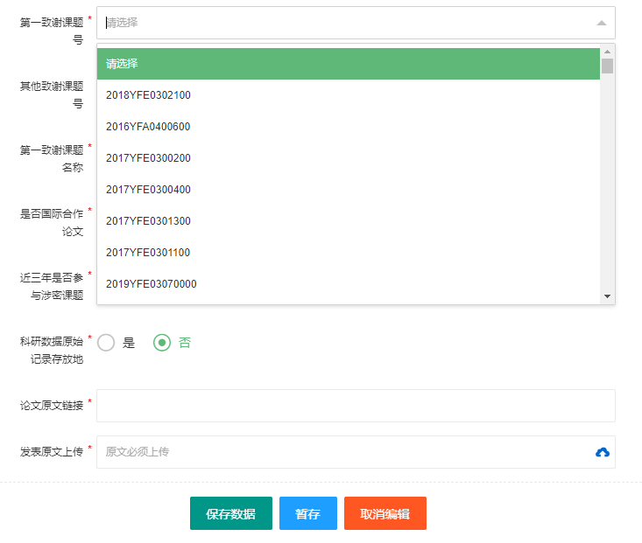
    - 暂存列表
暂存的论文都在这里，可以点击继续编辑或者删除。
  - 专利软著管理
    - 专利列表
点击 专利列表，可以查看/搜索本账号上传的专利信息，右上角点击 添加可以添加专利。
添加专利时，专利类型可选择：实用新型、发明。致谢项目选择即可，专利状态分为：仅受理、已授权。仅受理状态只需要填写申请号和申请日期，并上传受理通知，已授权状态需要填写申请号、申请日期、授权号和授权日期，并上传专利证书。
仅受理状态的专利，在列表中后期可以补充授权信息，即补充录入授权号、授权日期、专利证书。
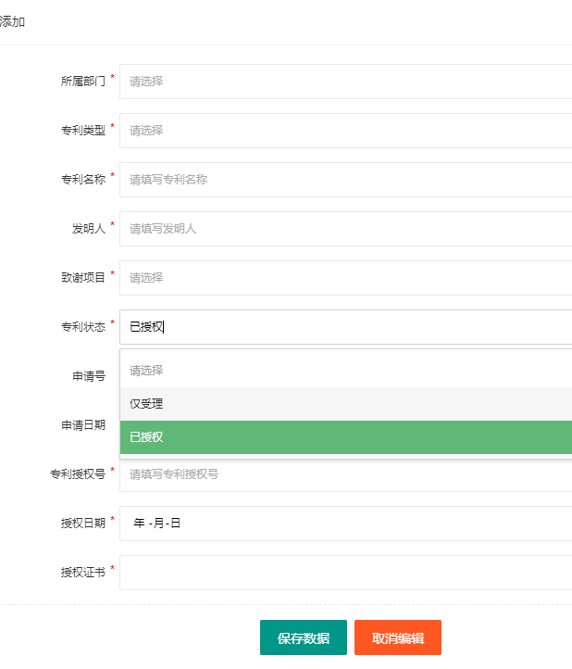
    - 软著列表
软著同专利，只是专利状态都是默认为已授权。
